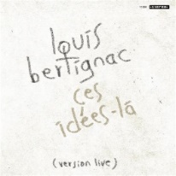
Ces idées-là.
Bertignac et les Visiteurs. 1987
1 2
B . B Bh

Tonalité : D. 67 bpm
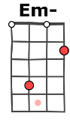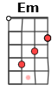
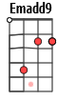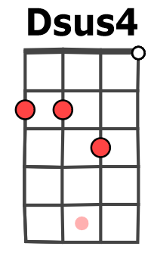
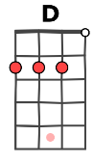
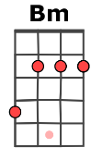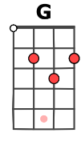
D A Bm G
Bébé, faudrait rentrer tu vois, Je suis en mal d'être avec toi
D A G Em / G
La machine à café est détraquée. Les cendriers tous renversés

D A Bm G
Des heures et des heures passées, Devant la mire de ma télé
D A G Em/G
Des nuits sans dormir à me demander Où tu peux bien aller
refrain

D Dsus4/ D A
Ouh ouh ouh ouh
A Em- Emadd9/ Em G
Faut pas m'laisser trainer là (Ouh ouh ouh )
G D Dsus4 / D A
Seul avec ces idées là (Ouh ouh ouh )
A Em- Emadd9/Em G
J'suis pas si fort que tu crois (Ouh ouh ouh)
G D…
non non non Pas si fort que ça
D A Bm G
Bébé, un doute en moi s'est figé
D A G Em / G
Tu n'vas plus rentrer. Je peux fair'une croix sur toi
D A Bm G
Comment ne pas m'imaginer Ta petite gueule entre ses bras
D A
Comment ne pas crier, Comment ne pas pleurer
G Em / G
Oh je suis fatigué

refrain
M. V1 en D

